大连理工大学平台入口网址：
教育网：http://www.online.dlut.edu.cn:8010/dluteasys/
电信：http://59.46.161.2:8010/dluteasys/
联通：http://www.edlut.com:8010/dluteasys/
大连理工大网上作业具体操作流程：
打开大连理工大网址，点击网教学生平台如下图所示：
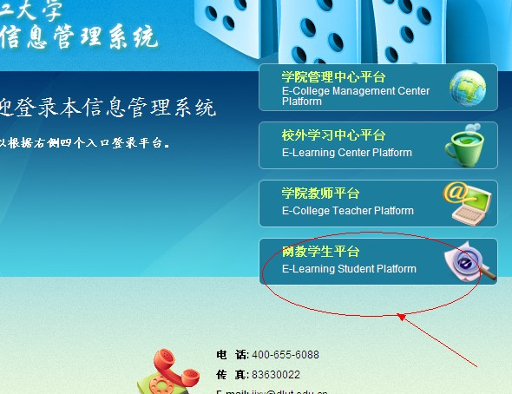

网教学生平台:1203及1209批次学员 用户名：学生本人姓名全拼，密码：123456


进入平台之后，点击我的学习记录：

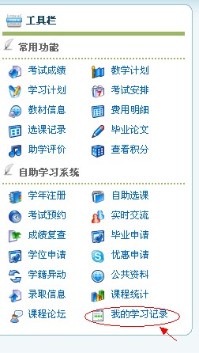
出现了我的课程学习，下面对应着相关的科目
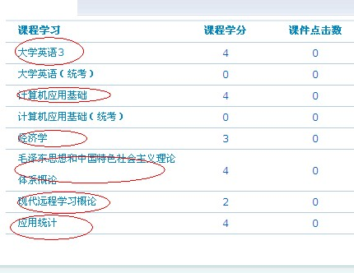
注：后面括号里面标注为统考的科目不用做（此科目为全国性统一考试）
点开其中一门课程，点击在线作业，如下图所示：
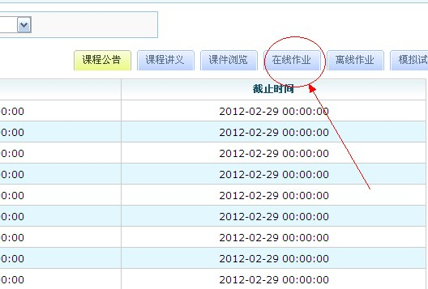
然后点击做作业一项
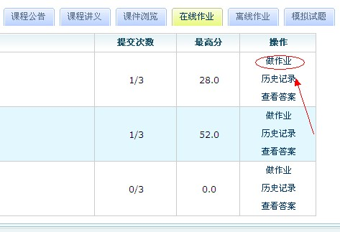
作业一共可以提交三次，取最高分，分数越高，学分就相应的越多。
平台到2月28日截止登录时间，请同学们务必在2月28号之前把在线作业做完。
另：需按大连理工大学要求，完成积分累积。
详情请咨询：87629333，87628333.

